
MATEMATİK ÖDEVİMİZ : Matematik ders kitabı sayfa: 82 – 83’teki çalışmaları yapalım. Çalışma kitabı Sayfa 51’e kadar sınıfta bitiremediğimiz tüm etkinlikleri bitirelim.
Soruları okuyalım. Doğru cevabın bulunduğu kutucuğu işaretleyelim.

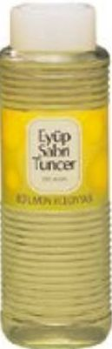
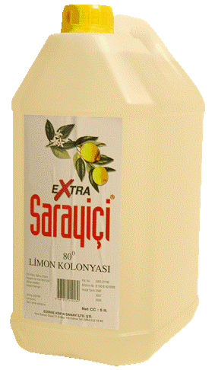
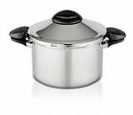
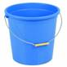
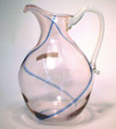
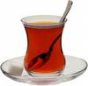

1. Hangi kap daha çok kolonya alır?
2.Hangi tencere daha az süt alır?
3.Hangi bardak daha çok su alır?
4.Bir havuzu hangisi ile doldurmamız daha uzun sürer?
bardak
5.Pamuk günde 2 tabak süt içiyor. He tabak 2 bardak süt aldığına göre, Pamuk bir haftada kaç bardak süt içmiştir?
A) 12B) 21C) 28

6.Hangi cümledeki ifade (söylenen) yanlıştır?
A)Çay bardağı, su bardağından daha az sıvı alır.
B)Eşit miktarda su dökülen bütün kaplardaki su seviyesi aynıdır.
C)7 çay kaşığı çay, 7 çorba kaşığı çorban daha azdır.

7.Fatma teyzem bir sürahi limonata hazırladı. Bu limonata hangi bardakta daha çok kişiye ikram edilebilir.

A)B) C)

Kova, sürahiden ………………… su alır.

Sürahi, kovadan ……………….. su alır.

Sağdaki bardak, soldakinden …………………………. …………Çay alır.

Soldaki bardak, sağdakinden ……………………………… çay alır.
Aferin sana! Hepsini bitirdin. Şimdi ailene kontrol ettir bakalım cevapların doğru mu ?
8.Aşağıdaki cümleleri daha az veya daha çok kelimelerin den uygun olanıyla tamamlayınız.

1

